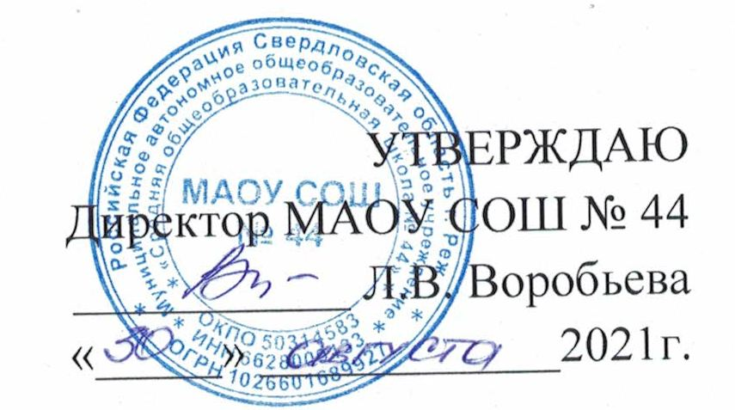
Расписание занятий секций
Муниципального автономного общеобразовательного учреждения
«Средняя общеобразовательная школа № 44»

№ п/п | Название секции/ФИО  педагога | Дни недели
 |  | Понедельник | Вторник | Среда | Четверг | Пятница | Суббота
1 | «Баскетбол»  Педагог: Бунаков Дмитрий Сергеевич | 1 гр.: 15.00-16-30  (7-8 классы) |  |  |  | 1 гр.: 15.00-16-30  (7-8 классы)
2 | «Лечебная физическая культура»  Педагог: Рычкова Галина Михайловна |  |  | 1 гр.: 11.50-12.30  (1 классы) | 2 гр.: 11.50-12.30  (1 классы)  3 гр.: 12.50-13.30  (2 классы)  4 гр.: 14.40-15.20  (6 классы) | 5 гр.: 14.40-15.20  (6 классы)
3 | Танцевальная студия «Современный танец»  Педагог: Гребенщикова Татьяна Юрьевна | 1гр.: 12.00-12.40  (1 классы  2 гр.: 12.50-13.30  (1 классы)  3 гр.: 13.45-14.25  (2-3 классы) |  | 1гр.: 12.00-12.40  (1 классы  2 гр.: 12.50-13.30  (1 классы)  3 гр.: 13.45-14.25  (2-3 классы) |  |  | 1гр.: 12.00-12.40  (1 классы  2 гр.: 12.50-13.30  (1 классы)  3 гр.: 13.45-14.25  (2-3 классы)
4 | Секция настольного тенниса  «Быстрая ракетка»  Преподаватель: Мячков Кирилл Геннадьевич | 1 гр.: 15.00-16.30  (1-2 классы)  2 гр.: 16.45-18.15  (3-5 классы)  3 гр.: 18.30-20-00  (6-8 классы) |  | 1 гр.: 15.00-16.30  (1-2 классы)  2 гр.: 16.45-18.15  (3-5 классы)  3 гр.: 18.30-20-00  (6-8 классы) | 1 гр.: 15.00-16.30  (1-2 классы)  2 гр.: 16.45-18.15  (3-5 классы)  3 гр.: 18.30-20-00  (6-8 классы)
5 | Секция «Футбол»  Педагог: Рубцов Георгий Владимирович |  | 1 гр.: 14.30-15.50  (1-2 классы)  2. гр.: 16.00-17.20  (3 классы) |  | 1 гр.: 14.30-15.50  (1-2 классы)  2. гр.: 16.00-17.20  (3 классы) |  | 1 гр.: 10.00-11.20  (1-2 классы)  2. гр.: 11.30-12.50  (3 классы)

